Министерство науки и высшего образования Российской Федерации
Федеральное государственное бюджетное образовательное учреждение
высшего образования
«Вятский государственный университет»
Колледж ВятГУ

ОТЧЕТ
ПО ДОМАШНЕЙ КОНТРОЛЬНОЙ РАБОТЕ №9
«Работа с типизированными файлами»
ПО ДИСЦИПЛИНЕ «мдк 05.02 разработка кода информационных систем»

Выполнил: студент учебной группы
ИСПк-203-52-00
Барбарина П.И.,

Преподаватель:
Сергеева Е.В.

Киров
2026
Цель работы: получить представление об организации хранения и использования информации посредством типизированных файлов, закрепить навыки создания пользовательского интерфейса в среде Lazarus.
Ответы на контрольные вопросы:
1. Что такое типизированный файл? Чем он отличается от текстового?
Типизированный файл - это файл, в котором данные хранятся в виде записей одного типа, каждая запись имеет фиксированный размер. Текстовый файл хранит строки текста переменной длины. Отличие в том, что типизированный файл нельзя открыть и прочитать в обычном текстовом редакторе, он бинарный.
2. Какие операции возможны с тиизированным файлом в Lazarus?
AssignFile - связать переменную с файлом, Rewrite - создать новый файл, Reset - открыть существующий, Read - прочитать запись, Write - записать запись, Seek - переместиться к нужной записи, FileSize - получить количество записей, CloseFile - закрыть файл.
3. Как добавить запись в конец типизированного файла?
Нужно открыть файл Reset, переместить указатель в конец через Seek(f, FileSize(f)), затем записать новую запись через Write(f, запись) и закрыть файл.
4. Как изменить существующую запись?
Открыть файл Reset, переместиться к нужной записи через Seek(f, номер), прочитать её Read, изменить нужные поля, затем вернуться на ту же позицию Seek(f, номер) и перезаписать Write(f, запись), закрыть файл.
5. Как удалить запись из середины типизированного файла?
Прямого способа нет. Нужно создать временный файл, скопировать в него все записи кроме удаляемой, затем удалить исходный файл и переименовать временный в исходное имя.
6. Для чего используется процедура Seek?
Seek перемещает внутренний указатель файла на определённую позицию (номер записи). Это позволяет читать или писать данные в любом месте файла без перебора всех записей подряд.
7. Как отсортировать записи при визуализации, не изменяя их порядок в самом файле?
Нужно прочитать все записи из файла в массив или список, отсортировать этот массив в памяти по нужному полю, и вывести на экран отсортированный массив. Сам файл при этом не изменяется.
8. Какие свойства Lazarus используются для создания адаптивного интерфейса?
Свойство Anchors позволяет привязать стороны компонента к сторонам родительского окна, чтобы компонент растягивался или перемещался при изменении размера окна. Свойство Align выравнивает компонент по краям (alTop, alBottom, alLeft, alRight, alClient) или заполняет всю доступную область.
9. Для чего нужны конструкции try..except и try..finally при работе с файлами?
try..except перехватывает ошибки при работе с файлом (например, файл не существует, диск полон, нет прав доступа) и позволяет выполнить свой код вместо аварийного завершения программы. try..finally гарантирует, что код в блоке finally выполнится в любом случае (например, закрытие файла или освобождение памяти), даже если произошла ошибка.
10. Какие типовые ошибки могут возникнуть при работе с типизированным файлом и как их обработать?
Файл не существует при открытии - обработать через try..except и создать новый файл через Rewrite. Недостаточно прав для чтения/записи - показать сообщение пользователю. Чтение за концом файла - проверять позицию через FilePos < FileSize. Диск полон при сохранении - перехватить исключение и предложить освободить место или выбрать другой диск. Неверный формат данных - проверять размер файла через FileSize.

Код программы:
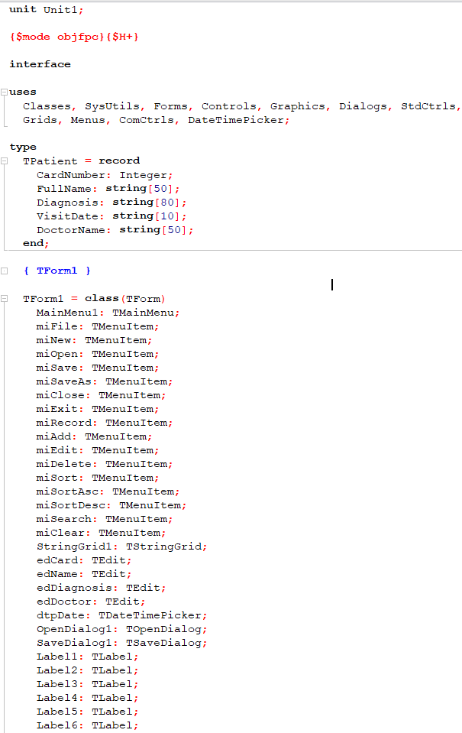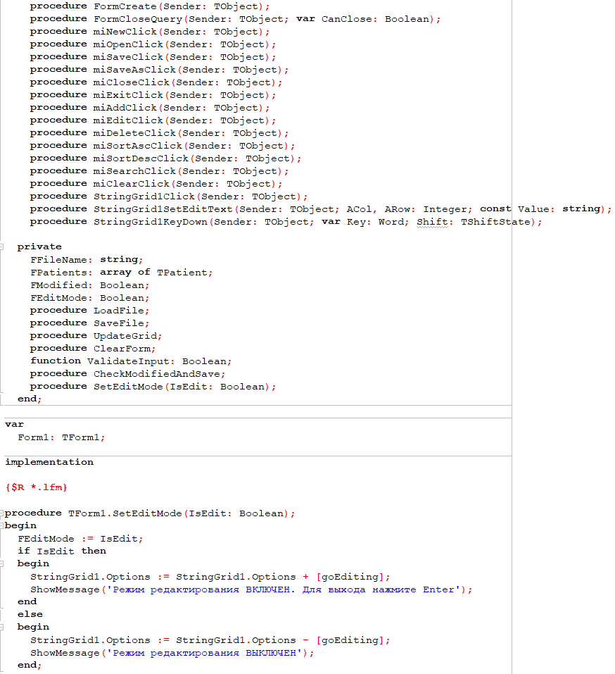
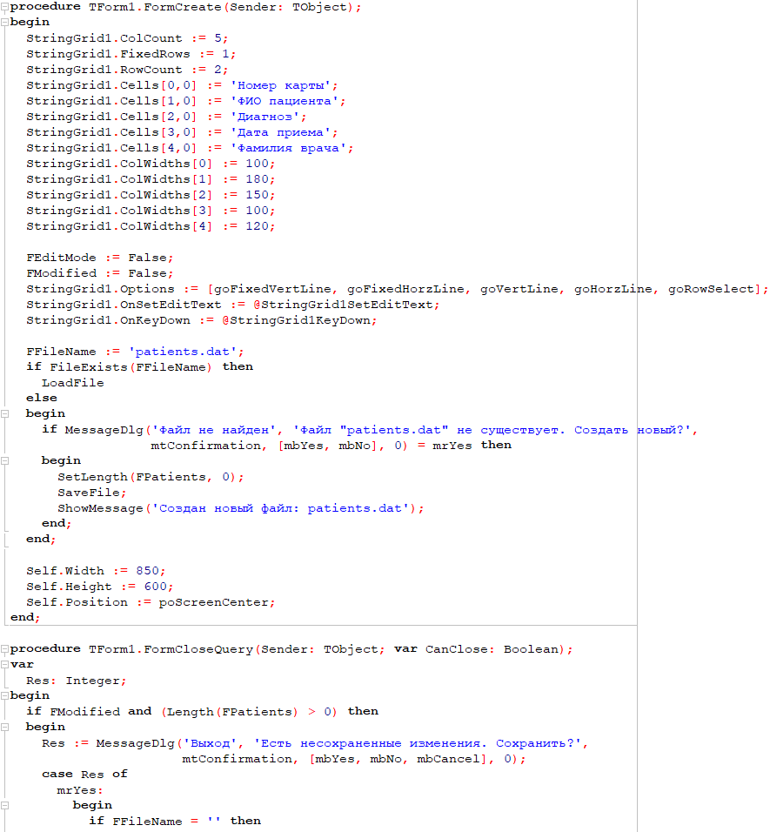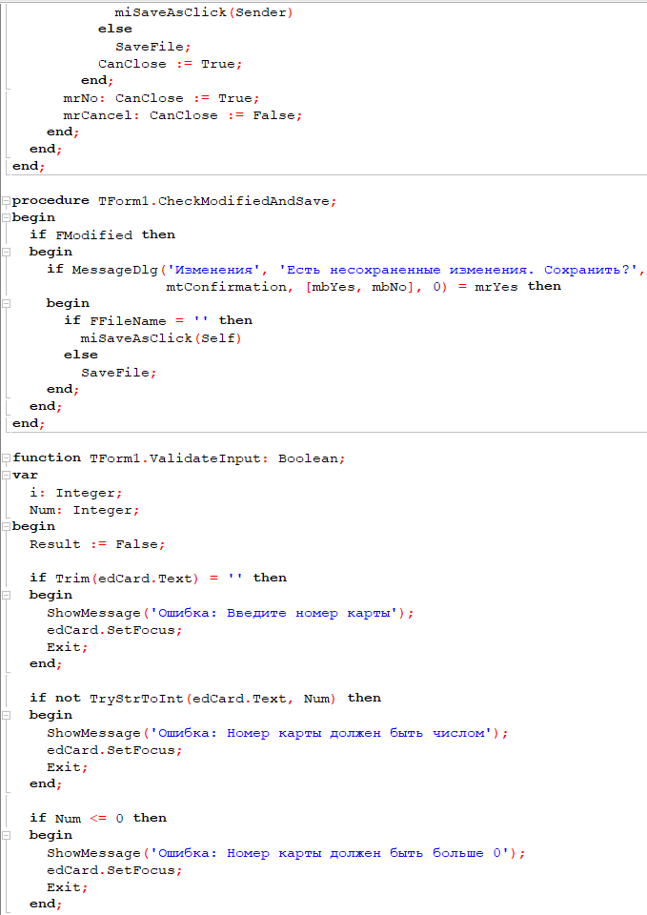
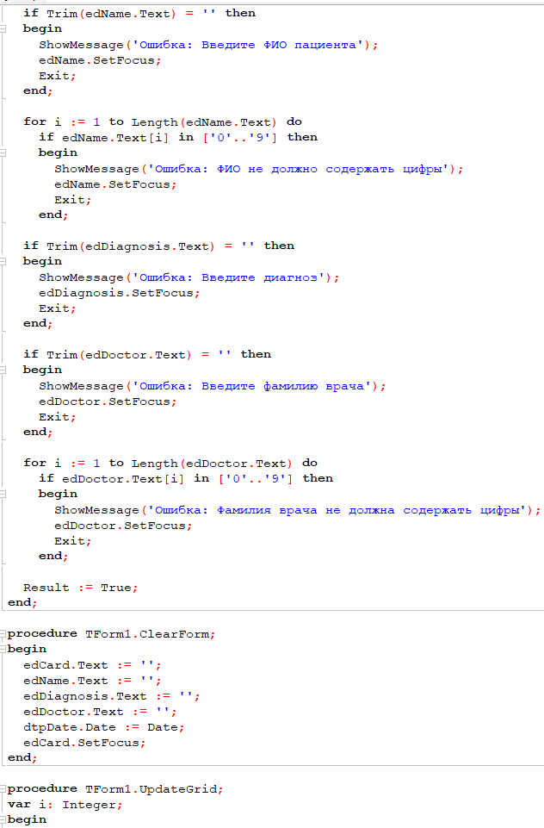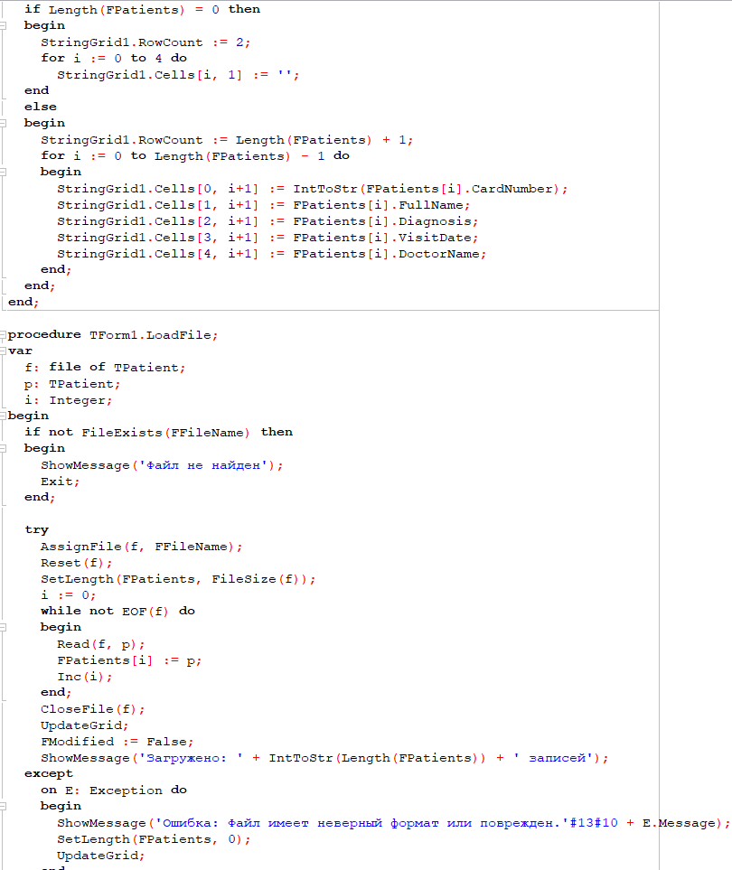
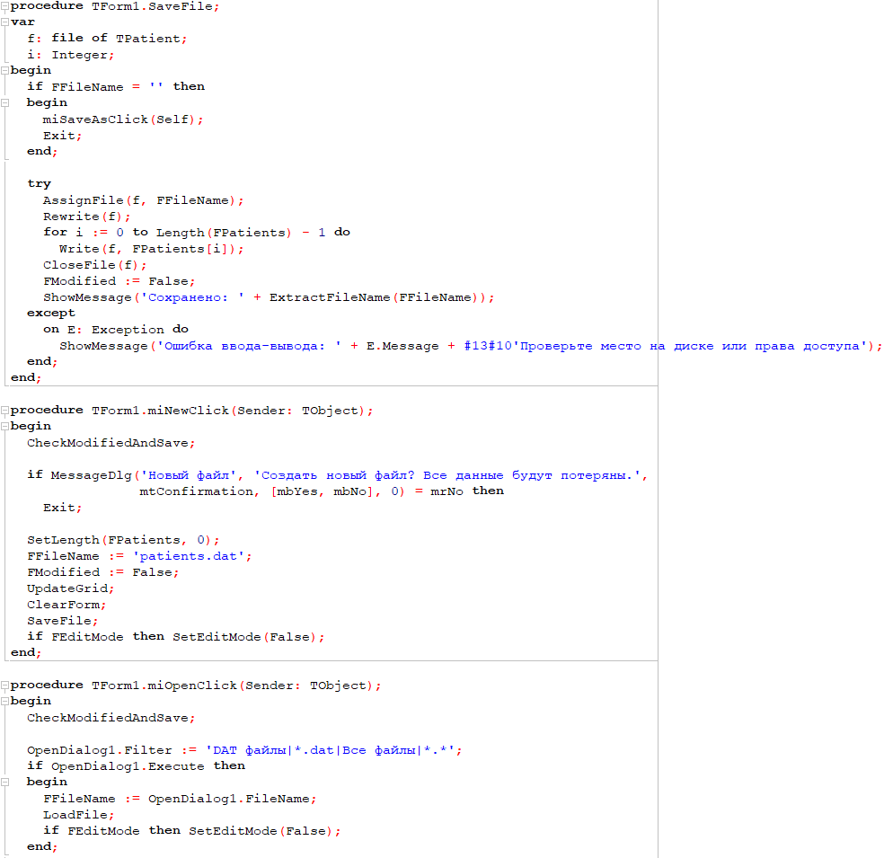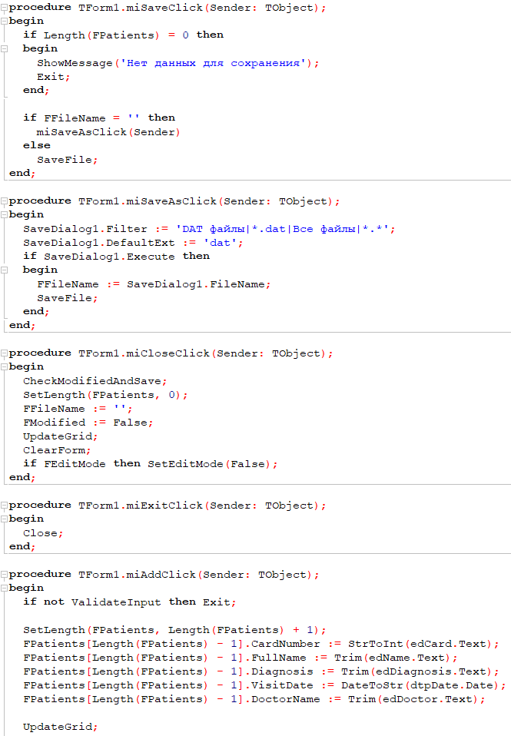
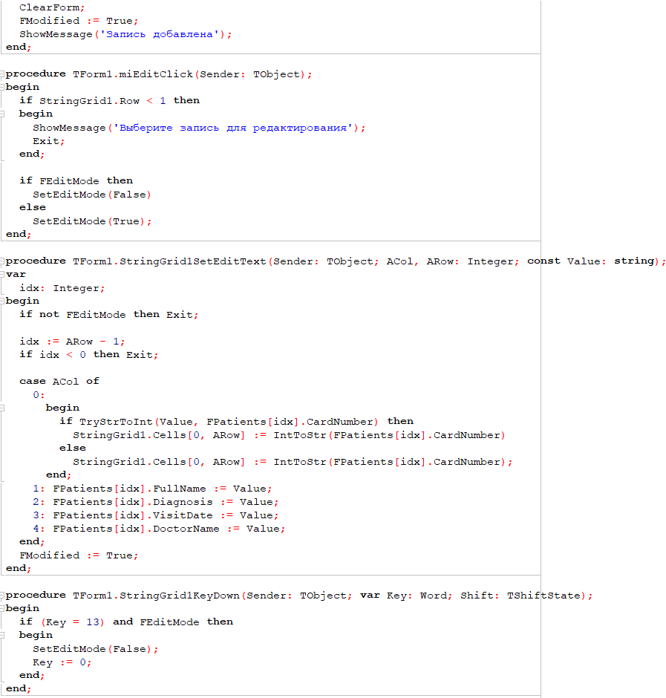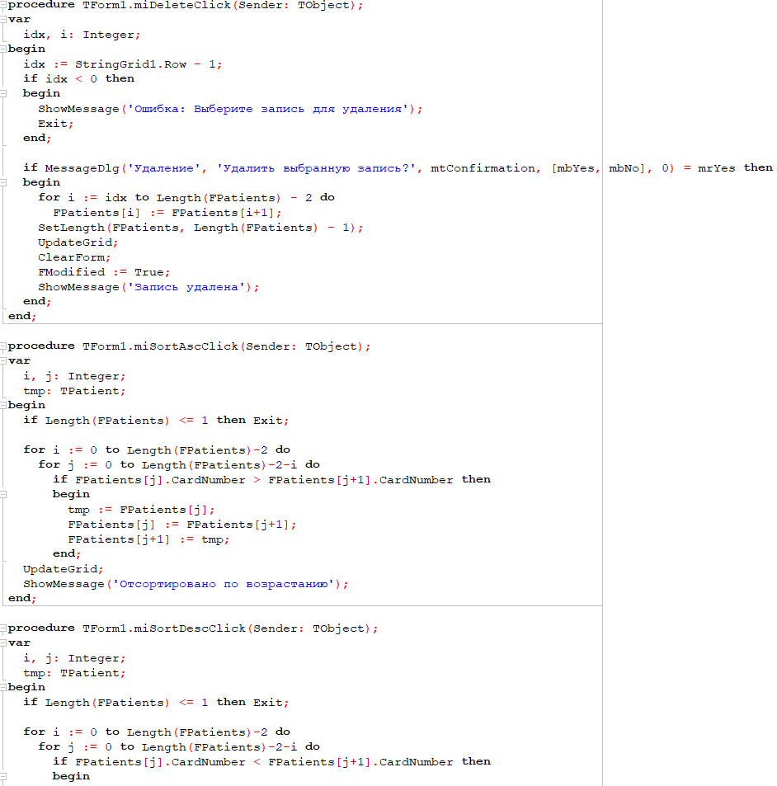
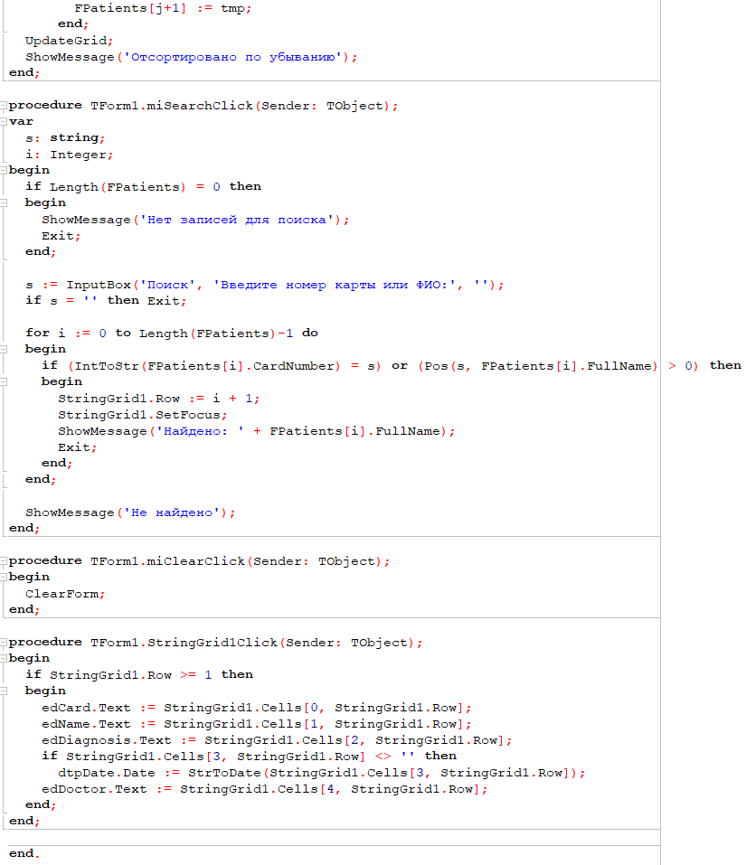

Выполнение программы:
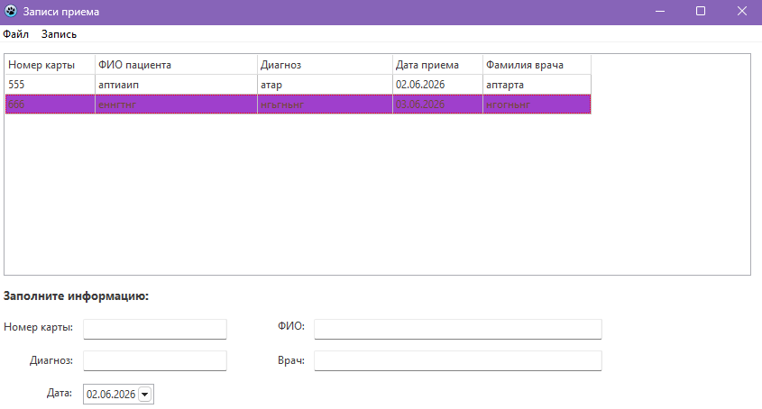
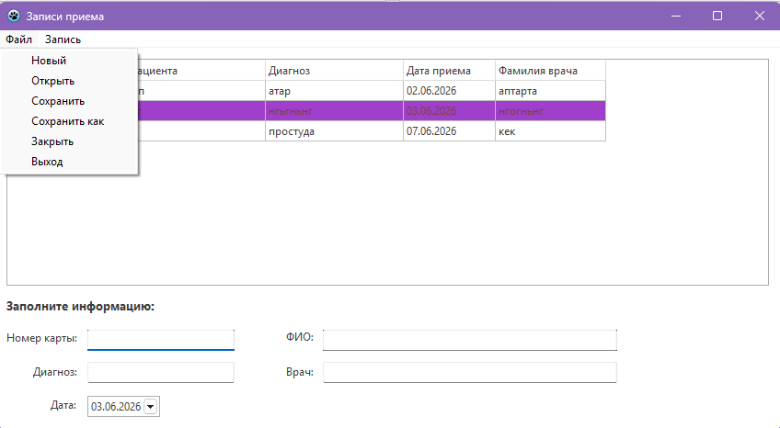
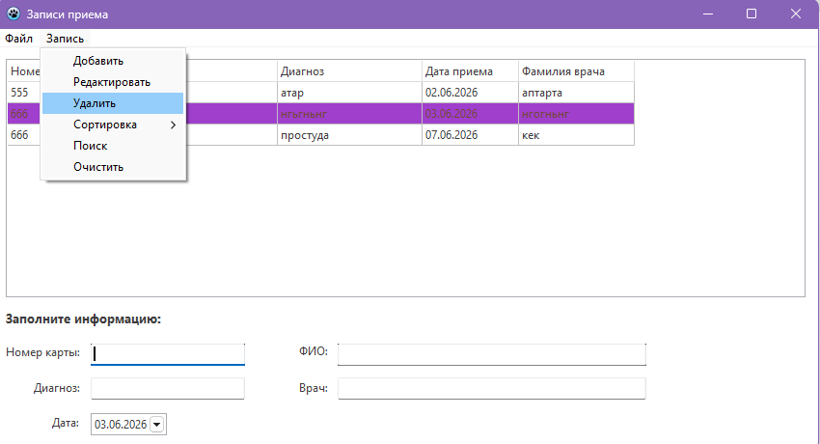

Вывод:
В ходе выполнения лабораторной работы были изучены принципы работы с типизированными файлами в среде Lazarus. Разработано приложение для ведения базы данных посещений пациентов, реализованы функции создания, открытия, сохранения файлов, добавления, редактирования, удаления, сортировки и поиска записей. Обеспечена обработка ошибок ввода-вывода и проверка корректности ввода данных. Закреплены навыки создания графического интерфейса с использованием компонентов TStringGrid, TEdit, TMainMenu, а также обработки исключительных ситуаций конструкциями try..except и try..finally. Получено представление об организации хранения данных посредством типизированных файлов и их отличии от текстовых.

